 | Согласовано:  Начальник ОГИБДД  ОМВД России по  Хасавюртовскому району  старший лейтенант полиции  _______________ ..  «___ .____.2021-22 г.» |  |  |  | Утверждаю:  Директор  МБОУ «Сивухская СОШ»  _______ М.Г.Магомедов  «03 .09.2021-22 г.»

ПАСПОРТ
дорожной безопасности образовательной организации

МБОУ «_Сивухская СОШ»
(наименование образовательной организации)

2021-2022 год.

Содержание

1. Общие сведения об ОУ |  | 3
2. Система работы ОУ по профилактике ДДТТ |  | 5
3. Маршрут безопасного движения школьника |  | 8
4. Выписка из Правил дорожного движения РФ |  | 12
5. Обязанности педагога, ответственного за организацию работы  по профилактике ДДТТ |  | 14
6. Технология проведения «минутки» по безопасности движения |  | 15
7. Рекомендации по оформлению уголка безопасности дорожного движения |  | 16
8. Положение об отряде ЮИД |  | 18
9. План работы отряда ЮИД на 2021-2022 учебный год  10. Состав отряда юных инспекторов движения (ЮИД) на 2021-2022 уч. год  11. Рекомендации для родителей |  | 21  22  23

1.Общие сведения

Муниципальное бюджетное общеобразовательное учреждение «Сивухская средняя общеобразовательная школа»___________
(Полное наименование образовательной организации)
________________________________________________________________
________________________________________________________________
Тип образовательной организации: Общеобразовательная организация
Юридический адрес: Республика Дагестан, Хасавюртовский район,
__с. Сивух, ул. Имама Шамиля №20____
________________________________________________________________
Фактический адрес: Республика Дагестан , Хасавюртовский район,
с._Сивух, ул. _Имама Шамиля №20__

Руководители образовательной организации:
Директор (заведующий) Магомедов М.Г. 8(928) - 567-66-22
(фамилия, имя, отчество) (телефон)
Заместитель директора
по учебной работе Нуциев С.А. 8(928) - 583-49-65
(фамилия, имя, отчество) (телефон)
Заместитель директора
по воспитательной работе Гаджиева Р.И. 8(928) - 584-54-03
(фамилия, имя, отчество) (телефон)

Ответственные работники
муниципального органа
образования ________________ _____________
(должность) (фамилия, имя, отчество)
____________
(телефон)
Ответственные от
Госавтоинспекции
инспектор ДПС по ГИБДД _____________
(должность) (фамилия, имя, отчество)
___________________________________
(телефон)

Ответственные работники
за мероприятия по профилактике
детского травматизма Учитель ОБЖ Ахмедов Ш.Б.
(должность) (фамилия, имя, отчество)
8(928)-520-64-62
(телефон)

Руководитель или ответственный
работник дорожно-эксплуатационной
организации, осуществляющей
содержание улично-дорожной
сети (УДС)∗ _____________________ ______________
(фамилия, имя, отчество) (телефон)

Руководитель или ответственный
работник дорожно-эксплуатационной
организации, осуществляющей
содержание технических средств
организации дорожного
движения (ТСОДД)* _____________________ ______________
(фамилия, имя, отчество) (телефон)
Количество обучающихся (учащихся, воспитанников) ____
Наличие уголка по БДД фойе школы
(если имеется, указать место расположения)
Наличие класса по БДД нет
(если имеется, указать место расположения)
Наличие автогородка (площадки) по БДД нет

Наличие автобуса в образовательной организации нет
(при наличии автобуса)
Владелец автобуса _________________-_____________________________
(ОО, муниципальное образование и др.)

Время занятий в образовательной организации:
1- смена: 8 час. 00 мин. 12 час 30 мин. (период)
11 час. 05 мин. 14 час 55 мин. (период)
3- смена: 12 час. 45 мин. 17 час 15 мин. (период)
4- смена: 15 час. 05 мин. 18 час. 50 мин. (период)
внеклассные занятия: 17 час. 15 мин. 20 час. 00 мин. (период)

Телефоны оперативных служб:

ФГКУ «Отряд ФПС по РД» ПСЧ-6 8(87225)5-15-06
РОВД 8-928-989-19-39
ОШ администрации МО «Хасавюртовский район» 8(87231)5-21-27
ЕДДС 8(928) 544-01-12

2.Система работы ОУ по профилактике ДДТТ
Сохранение жизни и здоровья юных участников дорожного движения имеет социальные, психологические, правовые, нравственные, эстетические и педагогические аспекты. Профилактика травматизма детей возможна не только при условии их специальной подготовленности к безопасной жизнедеятельности в транспортной среде, но и к формированию у них высокого уровня транспортной культуры. Для улучшения положения на дорогах необходима пропаганда ПДД в учебных заведениях на разных уровнях.
Вопрос изучения правил дорожного движения и привитие навыков безопасного поведения детям на улицах и дорогах является одним из основных направлений в деятельности учителей, классных руководителей и всего педагогического коллектива гимназии, который систематически ведет работу по обучению учащихся правилам дорожного движения.

Цели и задачи мероприятий по предупреждению ДДТТ

- Сохранение жизни и здоровья детей.
- Создание необходимых условий для обеспечения непрерывного воспитательного процесса в области безопасности дорожного движения.
- Создание у детей стереотипов безопасного поведения на улице.
- Обучение основам транспортной культуры.
- Привлечение внимания общественности к проблеме безопасности на дороге.

Направление деятельности
  - Тематические классные часы
  - Лекции, познавательные игры
  - Конкурсы рисунков, плакатов, стихотворений
  - Совместная работа с учреждениями здравоохранения и ГИБДД
  - Обучение учащихся оказанию первой медицинской помощи

Инструктивно-методическая работа
- Консультации для педагогов, родителей, обучающихся
- Разработка методических рекомендаций
- Распространение информационных листков, бюллетеней

Ожидаемый результат
  - Совершенствование профилактической работы по ПДД в школе.
  - Сформированность навыков правильного поведения детей.
  - Предотвращение детского дорожно-транспортного травматизма.

Утверждаю:
директор
МБОУ «Сивухская СОШ»
____________Магомедов М.Г.
«01.09.2021г.»
План
мероприятий по предупреждению детского
дорожно-транспортного травматизма
МБОУ «Сивухская СОШ»
на 2021-2022 учебный год.

№ | Вид деятельности | Сроки | Ответственные
1. | Проведение бесед инспекторами ГИБДД с учащимися 1-11 классов по правилам дорожного движения. | В течение года | Зам./дир по ВР.  Отв. по безопасности дор. движения.
2. | Оформление стенда  «Добрая дорога детства» | Сентябрь  2021 г. | ФИО
3. | Проведение практических занятий по ПДД. | В течение года | Классные руководители
4. | Разработка классных часов по ПДД, создание педагогической копилки по ПДД | В течение года | Зам/дир по ВР  Классные руководители
5. | Проведение срезовых работ по выявлению уровня сформированности навыков и овладения теоретическими навыками по ПДД. | Апрель  2022 г. | Зам/дир по ВР  Отв. по БДД  Классные руководители
6. | Формирование отрядов ЮИД в классах и школе. | Сентябрь  2021 г. | Отв. по БДД Старшая вожатая  Классные руководители
7. | Пополнение банка данных о нарушениях ПДД учащимися ОУ | В течение года | Социальный педагог
8. | Изучение правил ДД на уроках ОБЖ и классных часах | В течение года | Отв.по БДД Классные рук-ли  Преподаватель ОБЖ
9. | Проведение инструктажей по безопасности дорожного движения | В течение года | Зам. директора по ВР  Отв. по БДД.  Классные рук.
10. | Конкурс сочинений среди учащихся школы «Письмо водителю» | Январь  2022 г. | Старшая вожатая
11. | Конкурс рисунков  «Улица глазами детей» | Февраль  2022 г. | Старшая вожатая
12. | Проведение занятий по ПДД в начальной школе – клуб «Светофор» | В течении года | Классные руководители
13. | Проведение викторины «Знай правила движения, как таблицу умножения». | Март  2022 г. | Старшая вожатая
14. | Просмотр фильмов по ПДД | В течение года | Классные руководители
15. | Игра «Дорожный перекресток» | Март  2022 г. | Классные руководители
16. | Смотр-конкурс «Дорожная азбука» среди учащихся 1-9 классов | Май  2022 г. | Отв.по БДД Старшая вожатая  Классные рук.
17. | Выпуск листовок-молний по ПДД. | Апрель  2022 г. | Старшая вожатая

3. Маршрут безопасного движения школьника
Схема безопасного маршрута движения учащихся к школе и домой.

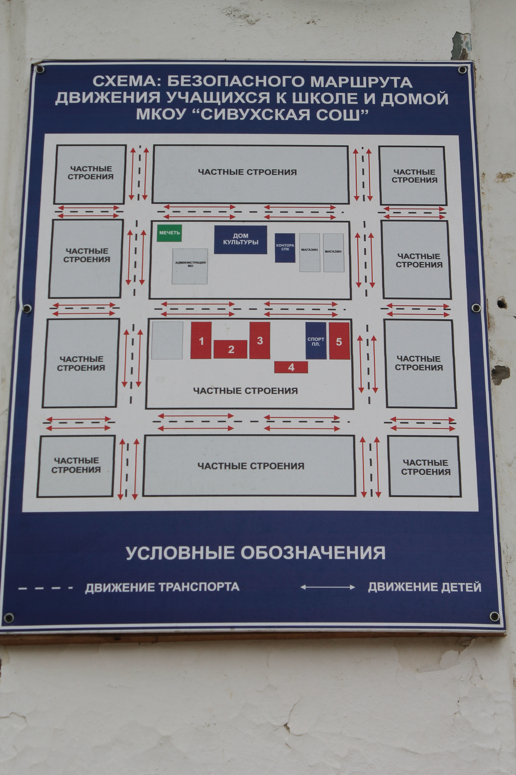

МЕТОДИЧЕСКИЕ РЕКОМЕНДАЦИИ ПО РАЗРАБОТКЕ И
ИСПОЛЬЗОВАНИЮ МАРШРУТА ДВИЖЕНИЯ ШКОЛЬНИКА
«Дом-школа-дом»

1. Общая часть
1.1. Маршрут движения школьника «дом-школа-дом» - это документ, в котором сочетается схема и описание рекомендуемого пути движения школьника из дома в школу и обратно.
1.2. Маршрут «дом-школа-дом» разрабатывается школьником с помощью его родителей. Каждый разрабатываемый маршрут обсуждается в классе, где ученик, для которого составлен маршрут, должен уметь объяснить его.
1.3. Цель маршрута «дом-школа-дом»:
- повысить безопасность движения ребенка в школу и обратно;
- обучить ребенка ориентироваться в дорожных ситуациях на пути движения в гимназию и из гимназии;
- обучить родителей, принимающих участие в составлении «маршрута», ориентированию в дорожной обстановке и предотвращению типичных опасностей.

2. Порядок разработки маршрута «дом-школа-дом»
2.1. В начале родители вместе со школьниками проходят путь от дома до школы и обратно и намечают наиболее безопасный (рекомендуемый) вариант, отмечают более опасные (не рекомендуемые) варианты.
При выборе безопасного варианта выбираются места перехода улиц наиболее легкие и безопасные для ребенка. Пешеходный переход со светофором более безопасный, чем пешеходный переход без светофора, улица и участки, где не затруднен осмотр проезжей части (нет густых кустов, деревьев, стоящих машин, особенно крупногабаритных), более безопасна, чем улица со стоящими машинами и другими предметами, закрывающими обзор и т.д.
2.2. Выбрав вариант движения ребенка, родители наносят его на схему расположения улиц от дома до школы. В случае если в маршрут входит поездка ребенка на автобусе и т.п., в схеме приведено расположение улиц вблизи дома (место посадки в автобус) и расположение улиц вблизи школы.
2.3. Далее на схеме выделяются участки повышенной опасности, требующие более подробного описания. Это, как правило, на пути «дом-школа-дом»:
- выход из дома и первый переход через улицу;
- переход через улицу и перекрестки;
- посадка в общественный транспорт и выход из него;
- последний переход через улицу и вход в школу.
2.4. При выходе из дома часто обзор улицы может быть затруднен деревьями, кустами. Школьник переходит улицу в установленном месте, только внимательно ее осмотрев. Переходить нужно шагом. Недопустимо бегать через дорогу, стараясь успеть на автобус. Из дома надо выйти заблаговременно, чтобы не спешить. Если на улице возможны стоящие машины, затрудняющие обзор, в описание перехода улицы вносятся соответствующие предостережения.
2.5. Если переход не регулируется светофором, то в описание перехода вносят слова: когда приближается грузовик или автобус, сзади него может быть не видна другая машина! Машину лучше пропустить и, пропустив ее, подождать, пока она отъедет подальше. Ведь когда машина близко, за ней могут быть не видны встречные машины.
2.6. Если переход улицы регулируется светофором, необходимо записать: идти можно только на зеленый свет. Если горит красный или желтый - идти нельзя, даже если машины нет. Надо уважать правила так же, как их уважают водители. При переходе на зеленый свет надо тоже наблюдать за обстановкой, замечать машины, которые в этот момент готовятся к повороту направо или налево, пересекая путь движения пешеходов.
2.7. Для каждой улицы, которую приходится переходить, дается ее характеристика: интенсивность движения машин, возможность появления машин из-за поворота; предметы, мешающие осмотру улицы; кусты, деревья, стоящие машины и т.д.
2.8. В местах посадки в общественный транспорт делается запись: при подъезде автобуса стоять, отступив от края тротуара, т.к. автобус может занести, особенно в дождь, снег или гололед. Пока автобус не остановился, к двери не подходить! В последний момент при отправлении автобуса в автобус не садиться - может прищемить дверьми. Особенно опасна передняя дверь - после защемления дверьми можно попасть под колеса!
2.9. В местах выхода из общественного транспорта делать запись: заранее подготовиться к выходу. Не опаздывать при выходе - может прищемить дверьми. Аккуратно выходить, чтобы не поскользнуться и не упасть. Если после выхода из общественного транспорта надо переходить улицу, Делается запись: подождите, пока не уйдет автобус! Из-за автобуса выходить крайне опасно. Подойдите к перекрестку (пешеходному переходу) и внимательно осмотрите проезжую часть дороги!
2.10. Перед переходом улицы, на которой стоит школа, можно встретить товарищей и отвлечься от обзора за дорогой. Делается запись: перед переходом внимательно осмотреть улицу. Переходить только шагом, разговоры прекратить!
2.11. У выхода из школы. Делается запись: переход только шагом!
2.12. Отдельного описания требует переход улицы, на которой стоит дом. Часто дети бегут к дому, плохо осматривая улицу. Есть возможность увидеть родных или знакомых, что способствует пересечению дороги бегом. Не спешите к дому! Переходите только шагом. Внимательно осмотрите улицу. Будьте особо осторожны, если есть кусты, деревья, стоящие машины!
2.13. При оформлении маршрута на бланке сплошной линией со стрелкой и цифрой «1» над линией обозначается путь движения из дома в гимназию, путь из гимназии домой обозначается так же, только над линией ставится цифра «2».
Не рекомендуемый (но возможный) путь движения обозначается пунктирной линией.
3. Порядок использования маршрута «дом-школа-дом»

3.1. После составления маршрута родители, сопровождая сына или дочь в школу и обратно, добиваются практического овладения школьниками методами безопасного движения по маршруту, понимания ими всех опасностей, которые указаны в описанном маршруте.
3.2. Сопровождая школьника, родители отрабатывают привычку заблаговременного выхода из дома, отсутствия спешки, перехода улицы только шагом, строго под прямым углом, не наискосок, тщательного осмотра дороги перед переходом, даже если она пустынна.
Отрабатывается сдержанность и осторожность при движении через дорогу для посадки на автобус - никакой спешки!
Отрабатывается осторожность: при посадке и при выходе из автобуса особая осторожность – при возвращении домой, если дом на противоположной стороне улицы.
Крайне важно добиваться, чтобы любой предмет, мешающий осмотреть улицу, сам по себе рассматривался школьниками как сигнал опасности.
3.3. Особенно тщательно необходимо готовить к самостоятельному движению по улице детей с дефектами зрения, в частности, пользующихся очками. Главная сложность улицы в наблюдении: заметить машину или мотоцикл. Оценить скорость и направление ее движения не так просто, как кажется на первый взгляд.

4. Выписка из правила дорожного движения РФ

Обязанности пешеходов
4.1. Пешеходы должны двигаться по тротуарам или пешеходным дорожкам, а при их отсутствии - по обочинам. Пешеходы, перевозящие или переносящие громоздкие предметы, а также лица, передвигающиеся в инвалидных колясках без двигателя, могут двигаться по краю проезжей части, если их движение по тротуарам или обочинам создает помехи для других пешеходов.
При отсутствии тротуаров, пешеходных дорожек или обочин, а также в случае невозможности двигаться по ним пешеходы могут двигаться по велосипедной дорожке или идти в один ряд по краю проезжей части (на дорогах с разделительной полосой - по внешнему краю проезжей части).
При движении по краю проезжей части пешеходы должны идти навстречу движению транспортных средств. Лица, передвигающиеся в инвалидных колясках без двигателя, ведущие мотоцикл, мопед, велосипед, в этих случаях должны следовать по ходу движения транспортных средств.
При движении по обочинам или краю проезжей части в темное время суток или в условиях недостаточной видимости пешеходам рекомендуется иметь при себе предметы со световозвращающими элементами и обеспечивать видимость этих предметов водителями транспортных средств.
4.2. Движение организованных пеших колонн по проезжей части разрешается только по направлению движения транспортных средств по правой стороне не более чем по четыре человека в ряд. Спереди и сзади колонны с левой стороны должны находиться сопровождающие с красными флажками, а в темное время суток и в условиях недостаточной видимости - с включенными фонарями: спереди - белого цвета, сзади - красного.
Группы детей разрешается водить только по тротуарам и пешеходным дорожкам, а при их отсутствии - и по обочинам, но лишь в светлое время суток и только в сопровождении взрослых.
4.3. Пешеходы должны пересекать проезжую часть по пешеходным переходам, в том числе по подземным и надземным, а при их отсутствии - на перекрестках по линии тротуаров или обочин.
При отсутствии в зоне видимости перехода или перекрестка разрешается переходить дорогу под прямым углом к краю проезжей части на участках без разделительной полосы и ограждений там, где она хорошо просматривается в обе стороны.
4.4. В местах, где движение регулируется, пешеходы должны руководствоваться сигналами регулировщика или пешеходного светофора, а при его отсутствии - транспортного светофора.
4.5. На нерегулируемых пешеходных переходах пешеходы могут выходить на проезжую часть после того, как оценят расстояние до приближающихся транспортных средств, их скорость и убедятся, что переход будет для них безопасен. При пересечении проезжей части вне пешеходного перехода пешеходы, кроме того, не должны создавать помех для движения транспортных средств и выходить из-за стоящего транспортного средства или иного препятствия, ограничивающего обзорность, не убедившись в отсутствии приближающихся транспортных средств.
4.6. Выйдя на проезжую часть, пешеходы не должны задерживаться или останавливаться, если это не связано с обеспечением безопасности движения. Пешеходы, не успевшие закончить переход, должны остановиться на линии, разделяющей транспортные потоки противоположных направлений. Продолжать переход можно лишь убедившись в безопасности дальнейшего движения и с учетом сигнала светофора (регулировщика).
4.7. При приближении транспортных средств с включенным проблесковым маячком синего цвета (синего и красного цветов) и специальным звуковым сигналом пешеходы обязаны воздержаться от перехода проезжей части, а пешеходы, находящиеся на ней, должны незамедлительно освободить проезжую часть.
4.8. Ожидать маршрутное транспортное средство и такси разрешается только на приподнятых над проезжей частью посадочных площадках, а при их отсутствии - на тротуаре или обочине. В местах остановок маршрутных транспортных средств, не оборудованных приподнятыми посадочными площадками, разрешается выходить на проезжую часть для посадки в транспортное средство лишь после его остановки. После высадки необходимо, не задерживаясь, освободить проезжую часть.
При движении через проезжую часть к месту остановки маршрутного транспортного средства или от него пешеходы должны руководствоваться требованиями пунктов 4.4 - 4.7 Правил.

Обязанности пассажиров
5.1. Пассажиры обязаны:
- при поездке на транспортном средстве, оборудованном ремнями безопасности, быть пристегнутыми ими, а при поездке на мотоцикле - быть в застегнутом мотошлеме;
- посадку и высадку производить со стороны тротуара или обочины и только после полной остановки транспортного средства.
Если посадка и высадка невозможна со стороны тротуара или обочины, она может осуществляться со стороны проезжей части при условии, что это будет безопасно и не создаст помех другим участникам движения.
5.2. Пассажирам запрещается:
- отвлекать водителя от управления транспортным средством во время его движения;
- при поездке на грузовом автомобиле с бортовой платформой стоять, сидеть на бортах или на грузе выше бортов;
- открывать двери транспортного средства во время его движения.

5. обязанности педагога, ответственного за организацию работы по профилактике ДДТТ

В обязанности педагога, ответственного за организацию профилактики ДДТТ, входит следующее.
- Организация работы ОУ по профилактике ДДТТ в соответствии с планами совместной работы Госавтоинспекции и органа управления образованием.
- Осуществление контроля за выполнением учебного плана и программы занятий по ПДД в образовательном процессе.
- Осуществление постоянного контакта с подразделением пропаганды Госавтоинспекции в:
  - организации совместных профилактических мероприятий с учащимися и их родителями;
  - оформлении «уголка безопасности»;
  - обеспечении учащихся методической литературой и наглядными пособиями;
- Систематическое информирование педагогического коллектива и родителей о состоянии аварийности: количестве ДТП с участием детей, анализе причин и условий, способствующих возникновению ДТП, сроках проведении профилактических мероприятий, их участниках.
- Разработка совместно с сотрудником Госавтоинспекции схемы маршрута безопасного передвижения учащихся по территории, прилегающей к общеобразовательному учреждению. Контроль постоянного обновления информации по данной схеме.
- Организация работы отряда ЮИД.

технология проведения «минутки»
по безопасности движения

«Минутка» - это кратковременное занятие по безопасности движения (1-2 минуты), которое проводится педагогом непосредственно перед тем, как дети пойдут домой (группы продленного дня), или в конце последнего урока в начальных классах.
Цель «минутки» - повлиять на процесс стихийного формирования навыков поведения на улице во время движения по ней путем создания у детей соответствующей установки, ориентировки мышления на вопросы «дороги» и «безопасности». Ребенок, выйдя на улицу, осознанно или неосознанно изучает ее, познавая «секреты». Улица лишь на первый взгляд проста, а в действительности сложна, имеет ряд «ловушек» - обманчивых ситуаций.

Методика проведения «минутки»
Внимание детей переключается на вопросы безопасности движения путем разбора проблемного вопроса. Выслушав мнение нескольких детей по поставленному вопросу, воспитатель (учитель) поправляет их и дает свое объяснение. Важно создание ситуации столкновения мнений, спора, разнообразия объяснения одного и того же явления детьми.
За день в образовательном учреждении ребенок получает полезные сведения по безопасности движения, рассмотренные в проблемной и занимательной форме.
Продолжением «минутки», ее практическим приложением является движение детей из образовательного учреждения по улице.
Детям предлагаются задания по наблюдению обстановки на улице (за движением автомобилей, пешеходов на остановках, перекрестках, обращение внимания по пути на различные предметы, мешающие обзору улицы).
Родители, сопровождающие детей, в процессе движения домой используют наблюдение и правильно оценивают обстановку, задавая детям вопросы.

- Рекомендации по оформлению
уголка безопасности дорожного движения в ОУ

Уголок должен соответствовать общим требованиям, предъявляемым к его оформлению.
Основные требования к уголку безопасности дорожного движения: месторасположение, содержание, функциональность.
1. Требования к расположению
Уголок должен располагаться на видном месте. Это требование необходимо выполнять для того, чтобы предлагаемая информация была доступна большому количеству людей: не только учащимся ОУ, но и родителям, педагогам, детям других школ, которые приезжают на всевозможные мероприятия в данное учебное учреждение.
2. Требования к содержанию
      - Выписка из приказа директора школы о назначении ответственного за работу по профилактике детского дорожно-транспортного травматизма (с указанием Ф.И.О., должности).
      - Информация о ДТП, происшедших с участием детей в районе расположения ОУ (проживания), краткий разбор причин происшествий.
      - Информация ГИБДД о состоянии детского дорожно-транспортного травматизма.
      - План работы по предупреждению детского дорожно-транспортного травматизма.
      - Информация о проводимых в ОУ мероприятиях, связанных с изучением Правил дорожного движения: игр, конкурсов, соревнований (сообщение о подготовке к ним).
      - Информация для родителей. Родители, ознакомившись с данной информацией, могут принимать участие в организации мероприятий.
      - Схема безопасного движения учащихся по территории.
      - Основные правила пешеходов.
      - Основные дорожные знаки для пешеходов (пешеходный переход, место остановки автобуса и (или) троллейбуса, место остановки трамвая, подземный пешеходный переход, надземный пешеходный переход и т. д.).
      - Повествование об особо опасных ситуациях на дорогах.
      - Информация о первой доврачебной помощи при ДТП.
      - Информация об основных службах помощи (с указанием номеров телефонов и экстренных номеров операторов мобильной связи).
      - Загадки, истории, поучительная информация (возможно, в стихотворной форме).
3. Требования к функциональности
Уголок должен быть интересный, привлекающий внимание, красочно оформлен и легко читаем (правильно выбранный шрифт, цвет и т.д.).
Информация в уголке должна быть сменной (актуальной) (в зависимости от времени года, меняющейся дорожной обстановки в городе, районе и т.д.).
Размещаемая информация должна быть достоверной и грамотной.

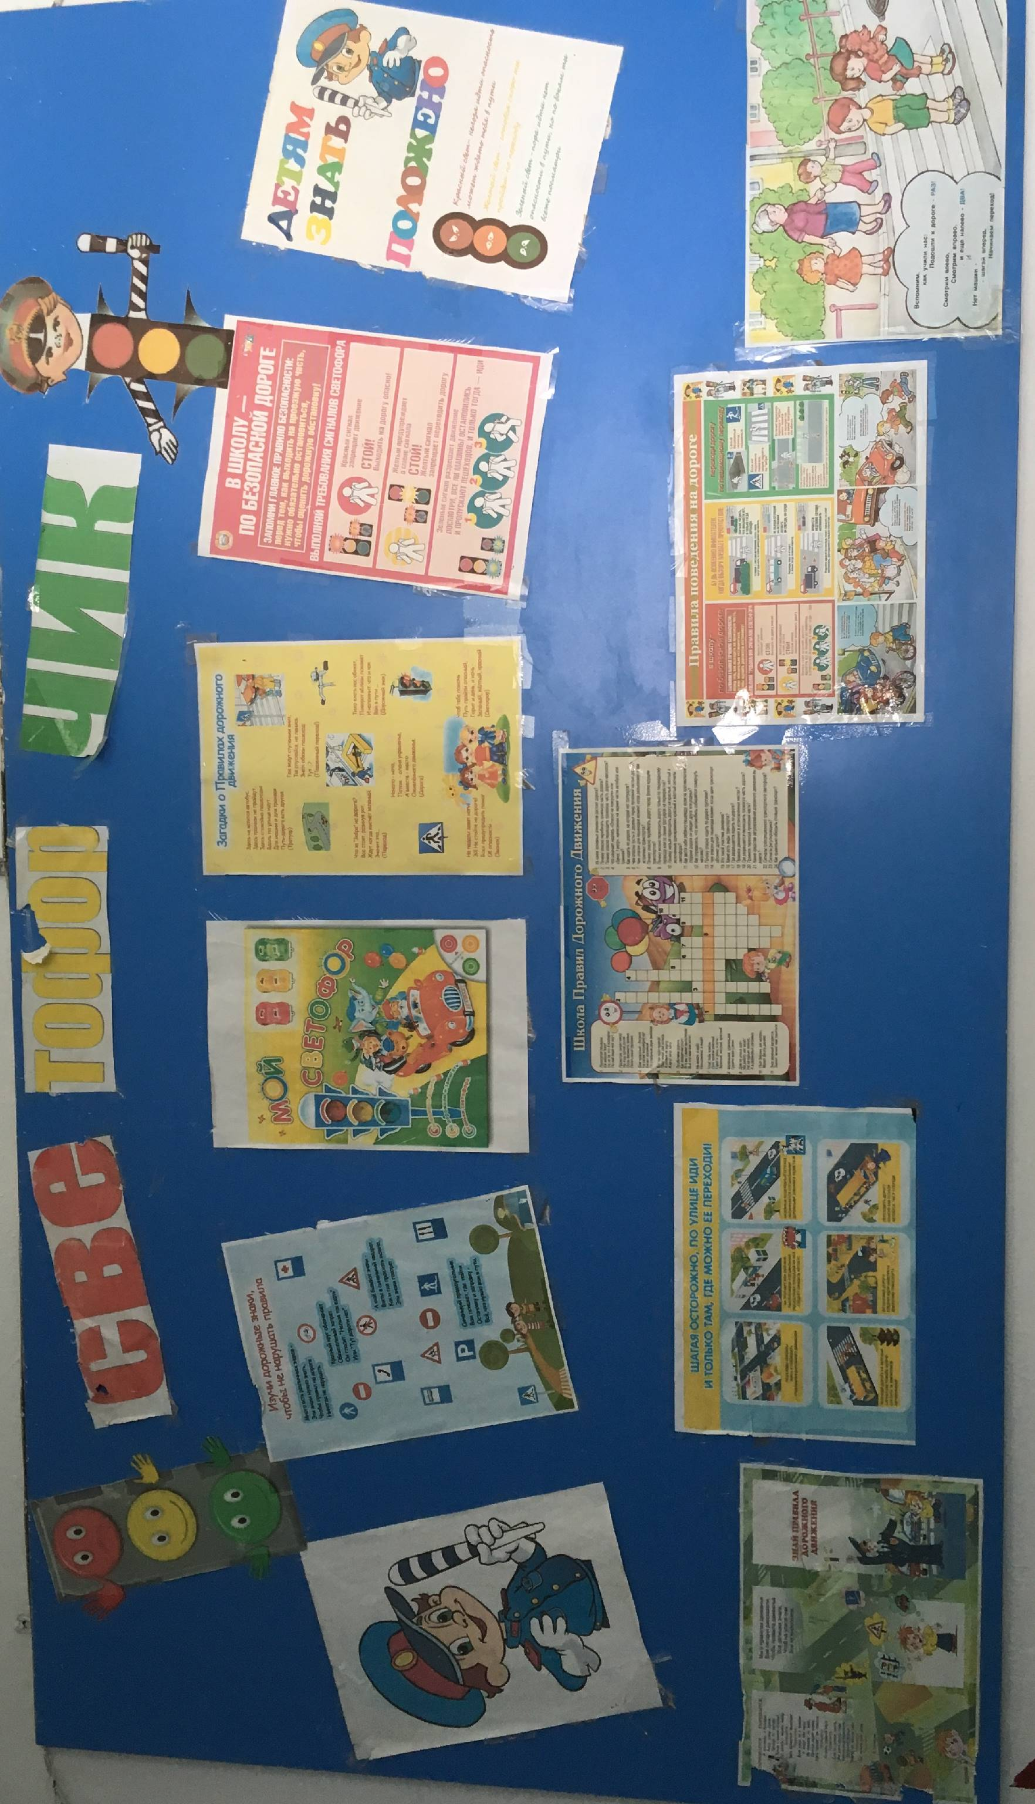

Утверждаю:
директор
МБОУ «Сивухская СОШ»
Магомедов М.Г._________
«01.09.2021г.»

- ПОЛОЖЕНИЕ
об отряде юных инспекторов движения
МБОУ «Сивухская СОШ»

1. Общие положения
1.1. Отряд юных инспекторов движения (далее ЮИД) - добровольное объединение учащихся, которое создается с целью формирования у детей специальных знаний, умений, практических навыков безопасного поведения на дороге, воспитания у них гражданственности и ответственности, вовлечения учащихся в работу по пропаганде безопасного поведения на дорогах и улицах среди обучающихся.
1.2. Основными задачами отряда ЮИД являются:
- изучение Правил безопасного поведения на дорогах и улицах и трансляция полученных знаний;
- овладение навыками проведения работы по пропаганде Правил дорожного движения;
- участие в профилактической работе по предупреждению детского дорожно-транспортного травматизма;
- овладение навыками оказания первой помощи пострадавшим при дорожно-транспортных происшествиях.
1.3. Деятельность отряда ЮИД регламентируется настоящим положением.
1.4. Руководство работой отряда ЮИД, осуществляется руководителем, который выбирается из числа педагогических работников школы.
1.5. Отряд ЮИД может иметь собственную атрибутику (эмблему, удостоверение члена отряда ЮИД, форменную одежду).

2. Структура и организация работы отряда ЮИД
2.1. Членами отряда ЮИД могут быть учащиеся в возрасте от 10 лет, изъявившие желание активно участвовать в работе отряда ЮИД.
2.2. Прием в члены отряда ЮИД производится, на основании письменного заявления на имя руководителя отряда ЮИД. Всем членам отряда ЮИД вручается удостоверение.
2.3. Минимальная численность отряда ЮИД должна быть не менее 10 человек.
2.4. Повседневное руководство работой отряда ЮИД осуществляет командира отряда.
2.5. Командир отряда ЮИД имеет следующие полномочия:
- возглавляет работу отряда;
- совместно с руководителем отряда ЮИД разрабатывает и выносит на утверждение план работы отряда ЮИД;
- координирует и контролирует работу отряда ЮИД в соответствии с направлениями деятельности;
проводит итоговые собрания.
2.6. В случае отсутствия командира отряда ЮИД его функции выполняет заместитель командира отряда ЮИД.
3. Основные направления работы отряда юных инспекторов движения
Обучающая деятельность:
- организация и проведение занятий по изучению Правил дорожного движения;
- организация разъяснительной работы по теме безопасности дорожного движения, проведение бесед;
- организация практических игр по безопасности дорожного движения на территории школы.
Информационно-пропагандистская деятельность:
- оформление уголка отряда ЮИД;
- выпуск стенгазет и информационных листков;
- работа со СМИ;
- создание наглядной агитации для изучения и соблюдения Правил дорожного движения.
Шефская деятельность:
- оказание помощи в создании уголков безопасности дорожного движения;
- изготовление наглядных пособий для младших школьников;
- помощь учителям в проведении экскурсий.
Культурно-досуговая деятельность:
- создание агитбригад;
- проведение викторин, экскурсий, соревнований, конкурсов, КВН, тематических утренников, праздников, постановка спектаклей, организации конкурсов рисунков по теме безопасности дорожного движения, разучивание песен и стихов.
4. Обязанности и права юного инспектора движения
4.1. Юный инспектор движения обязан:
4.1.1. Дорожить честью, званием юного инспектора движения, активно участвовать в делах отряда, своевременно и точно выполнять задания штаба и командиров.
4.1.2. Изучать Правила дорожного движения, овладевать методами предупреждения детского дорожно-транспортного травматизма и навыками оказания первой помощи пострадавшим при дорожно-транспортных происшествиях.
4.1.3. Вести разъяснительную работу по пропаганде Правил дорожного движения в школах, дошкольных учреждениях, учреждениях дополнительного образования детей с использованием технических средств пропаганды.
4.1.4. Укреплять общественный правопорядок, участвовать в предупреждении нарушений детьми Правил дорожного движения.
4.2. Юный инспектор движения имеет право:
4.2.1. Участвовать в обсуждении всех вопросов, относящихся к деятельности отряда и вносить соответствующие предложения.
4.2.2. Участвовать в смотрах ЮИД, конкурсах и соревнованиях, работе агитбригад и других культурно-массовых мероприятиях различного уровня.
4.3. Юный инспектор может быть награжден грамотами, ценными подарками за активную работу в отряде.



- План работы отряда ЮИД на 2021-2022 учебный год

Утверждаю:
директор
МБОУ «Сивухская СОШ»
Магомедов М.Г.
_______________________
№№  п/п | Мероприятия | Сроки | Ответственные
1. | Организация работы отряда юных инспекторов движения | сентябрь | Командир ЮИД
2. | Утверждение плана работы отряда ЮИД на учебный год | сентябрь | Командир ЮИД
3. | Участие в акции «Внимание — Дети!». Единый день безопасности дорожного движения | сентябрь | Отв. по БДД Отряд ЮИД
4. | Составление маршрутного листа «Моя дорога в школу и обратно». Выставка рисунков «Мы рисуем улицу». Участие в конкурсе «Мы рисуем улицу» | Октябрь, ноябрь, декабрь. | Отв. по БДД Отряд ЮИД , Зам.дир.по безопасности
5. | Проведение бесед-«пятиминуток» по вопросам безопасности дорожного движения (учащиеся 1-4 кл.) | в течение года | Классные руководители начальных классов
6. | Изучение ПДД | в течение года | Отряд ЮИД
7. | Изучение основ медицинских знаний. Подготовка к конкурсу «Письмо водителю» | в течение года | Зам.дир.по безопасности  Отв. по БДД
8. | Беседы по предупреждению детского травматизма с приглашением инспектора ГИБДД | декабрь, март | Зам.дир.по безопасности  Отв. по БДД
9. | Обновлять наглядную агитацию по ПДД в уголке безопасности дорожного движения | в течение года | Зам.дир.по безопасности  Отв, по БДД
10. | Участие в районных соревнованиях «Безопасное колесо» | май | Зам.дир.по безопасности  Отв.по БДД
«01.09.2021г.»

Утверждаю:
директор
МБОУ «Сивухская СОШ»
Магомедов М.Г. _________
«01.09.2020г.»
10. Состав отряда юных инспекторов движения (ЮИД)
на 2021-2022 учебный год.
Отряд |  | ФИО | Год.рожд. | Командир
1.  (Светофор) | 1 | Алисултанов Я. М. | 2008 | +
1.  (Светофор) | 2 | Маликов А. К. | 2008
1.  (Светофор) | 3 | Магомедов У.Д. | 2008
1.  (Светофор) | 4 | Ахмедибирова А. О. | 2008
1.  (Светофор) | 5 | Рашидова А. Ш. | 2008
1.  (Светофор) | 6 | Гаджиева М. Г. | 2008
1.  (Светофор) | 7 | Багадурова П. М. | 2008
1.  (Светофор) | 8 | Османова А. Х. | 2009
1.  (Светофор) | 9 | Биасланова Л.И. | 2008
1.  (Светофор) | 10 | Мусаева М. А. | 2009

11. Рекомендации для родителей

Как научить ребенка не попадать в типичные дорожные «ловушки».

Главная опасность - стоящая машина!
Стоящая машина опасна: она может закрывать собой другой автомобиль, который движется с большой скоростью, мешает вовремя заметить опасность. Нельзя выходить на дорогу из-за стоящих машин. В крайнем случае, нужно осторожно выглянуть из-за стоящего автомобиля, убедиться, что опасность не угрожает и только тогда переходить дорогу.

Не обходите стоящий автобус ни спереди, ни сзади!
Стоящий автобус закрывает собою участок дороги, по которому в тот момент, когда вы решили ее перейти, может проезжать автомобиль. Кроме того, люди около остановки обычно спешат и забывают о безопасности. От остановки надо двигаться в сторону ближайшего пешеходного перехода.

Умейте предвидеть скрытую опасность!
Из-за стоящего автомобиля, дома, забора, кустов и др. может неожиданно выехать машина. Для перехода дороги нужно выбрать такое место, где дорога просматривается в оба направления. В крайнем случае, можно осторожно выглянуть из-за помехи, убедиться, что опасности нет, и только тогда переходить дорогу.

Машина приближается медленно, и все же надо пропустить ее.
Медленно движущаяся машина может скрывать за собой автомобиль, идущий на большой скорости. Ребенок часто не подозревает, что за одной машиной может быть скрыта другая.

И у светофора можно встретить опасность.
Сегодня на дорогах города мы постоянно сталкиваемся с тем, что водители автомобилей нарушают Правила дорожного движения: мчатся на высокой скорости, игнорируя сигналы светофора и знаки перехода. Поэтому недостаточно научить детей ориентироваться на зеленый сигнал светофора, необходимо убедиться, что опасность не угрожает. Дети часто рассуждают так: «Машины еще стоят, водители меня видят и пропустят». Они ошибаются.

«Пустынную» улицу дети часто перебегают не глядя.
На улице, где машины появляются редко дети, выбегают на дорогу предварительно ее не осмотрев, и попадают под машину. Выработайте у ребенка привычку всегда перед выходом на дорогу остановиться, оглядеться, прислушаться - и только тогда переходить улицу.
Стоя на осевой линии, помните: сзади может оказаться машина!
Дойдя до осевой линии и остановившись, дети обычно следят только за машинами, двигающимися с правой стороны, и забывают об автомобилях проезжающих у них за спиной. Испугавшись, ребенок может сделать шаг назад - прямо под колеса машины. Если пришлось остановиться на середине дороги, надо быть предельно внимательным, не делать ни одного движения, не убедившись в безопасности.

На улице крепко держите ребенка за руку!
Находясь рядом с взрослым, ребенок полагается на него и либо вовсе не наблюдает за дорогой, либо наблюдает плохо. Взрослый этого не учитывает. На улице дети отвлекаются на всевозможные предметы, звуки, не заметив идущую машину, и думая, что путь свободен, вырываются из рук взрослого и бегут через дорогу. Возле перехода дороги вы должны крепко держать ребенка за руку.

Арки и выезды из дворов - места скрытой опасности!
В крупных городах местом повышенной опасности являются арки, через которые из дворов на проезжую часть выезжают машины. Не допускайте, чтобы ребенок бежал мимо арки впереди взрослого: его необходимо держать за руку.
Помните!
Ребенок учится законам улицы, беря пример с вас, родителей, других взрослых. Пусть Ваш пример учит дисциплинированному поведению на улице не только Вашего ребенка, но и других детей. Переходите дорогу, соблюдая Правила дорожного движения.

 Дорожно-эксплуатационные организации, осуществляющие содержание УДС и ТСОДД, несут ответственность в соответствии с законодательством Российской Федерации (Федеральный закон «О безопасности дорожного движения» от 10 декабря 1995 г. № 196-ФЗ, Кодекс Российской Федерации об административных правонарушениях, Гражданский кодекс Российской Федерации)

